Areálová studia Evropa 2024

Školní výlet do Bulharska
https://bulharsko.hks.re
Schůzka PEF E155 (20. 2. 2025 od 12.30).

Fotky
https://drive.google.com/drive/folders/1Y54Bzhuypyc5B1LY8JPD2Ku8C_7A8FTH

Návrh cesty po Bulharsku
- https://mapy.cz/s/febekunava (jednotlivé body)
- https://mapy.cz/s/mabokutohe (jak to vypadá po silnici včetně vzdáleností)
Letenky: https://www.momondo.cz/flight-search/PRG-SOF/2025-06-02/2025-06-09?sort=price_a#dialog
1. června 2025 Přílet do Sofie
- vlak Praha, hl.n. (07:16) - Bratislava, hl.n. (11:26) POZOR! Kvůli výluce jede z Břeclavi bus (příj. vlaku do Břeclavi v 10:18, odj. autobusu z autobusového nádraží, stání č. 12 v 10:25, příj. do Bratislavy 11:32, tedy o 6 minut později, tedy vlastně skoro stejně)
- na letiště BUS 61 - jede 24 minut, interval 15 min.
- Bratislava (15:05) - Sofia (17:35) FR1208 (booking reference: MRH8XJ / Ryanair)
- Letiště → centrum Sofie: metro M4 (20 min, 1,60 BGN / 20 Kč)
- Katedrála Alexandra Něvského, Rotunda sv. Jiří
- Nocleh: Sofie
Ubytování Sofie
https://www.booking.com/hotel/bg/visito-aparthouse.cs.html
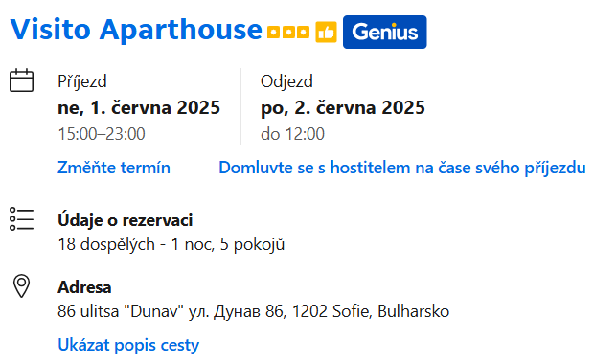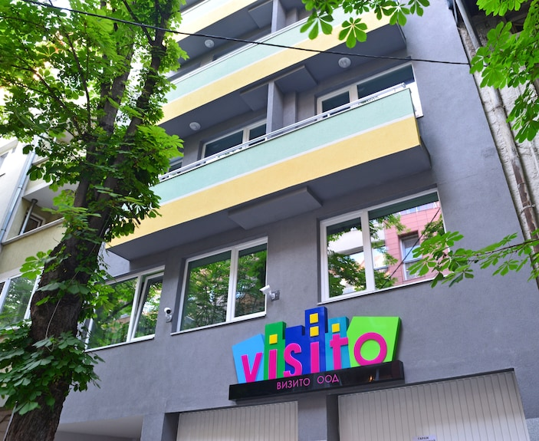
Adresa: 86 ulitsa „Dunav“ ул. Дунав 86, 1202 Sofie, Bulharsko
Ubytování 1: Double Room with Balcony - Petr Kokaisl
Apartmán 2: Apartmán s 1 ložnicí a balkonem 4 dospělí - Knittlová, Němcová, Špronglová, Vacíková
Ubytování 3: Quadruple Room with Balcony 4 dospělí - Kohoutová, Medková, Tupá, Vargová
Ubytování 4: Quadruple Room with Balcony 4 dospělí - Budský, Králová, Kukhareva
Ubytování 5: Quadruple Room with Balcony 4 dospělí - Vojčová, Dvořáková

2. Sofie → Kazanlak (Slavnost růží a Festival růží** 🌹) → Plovdiv → Jambol
- Doprava: Vlak Sofie → Kazanlak (4h, 15 BGN / 190 Kč)
- Festival růží – sklizeň, průvod, návštěva destilerií
- Pomník Buzludža a město Šipka
Ubytování 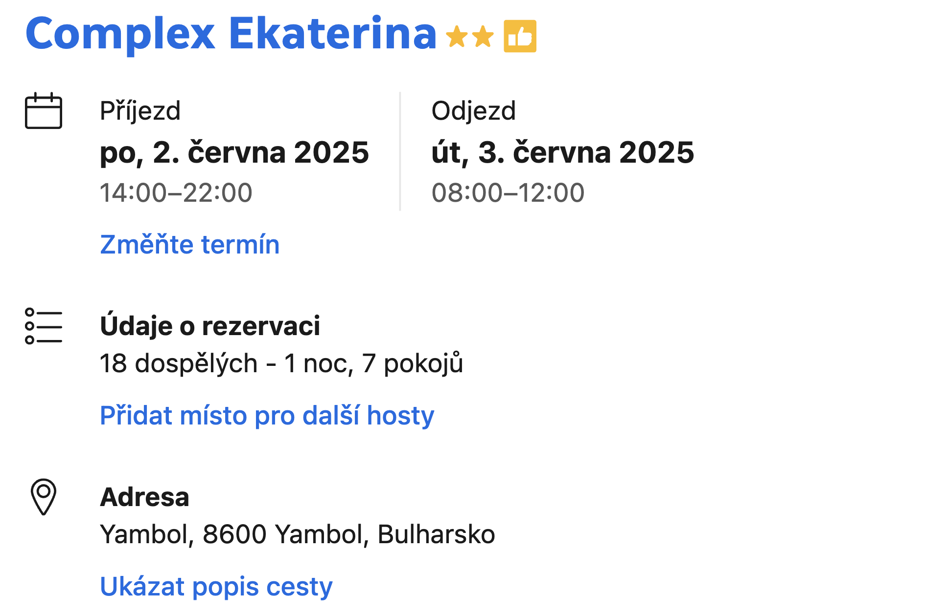 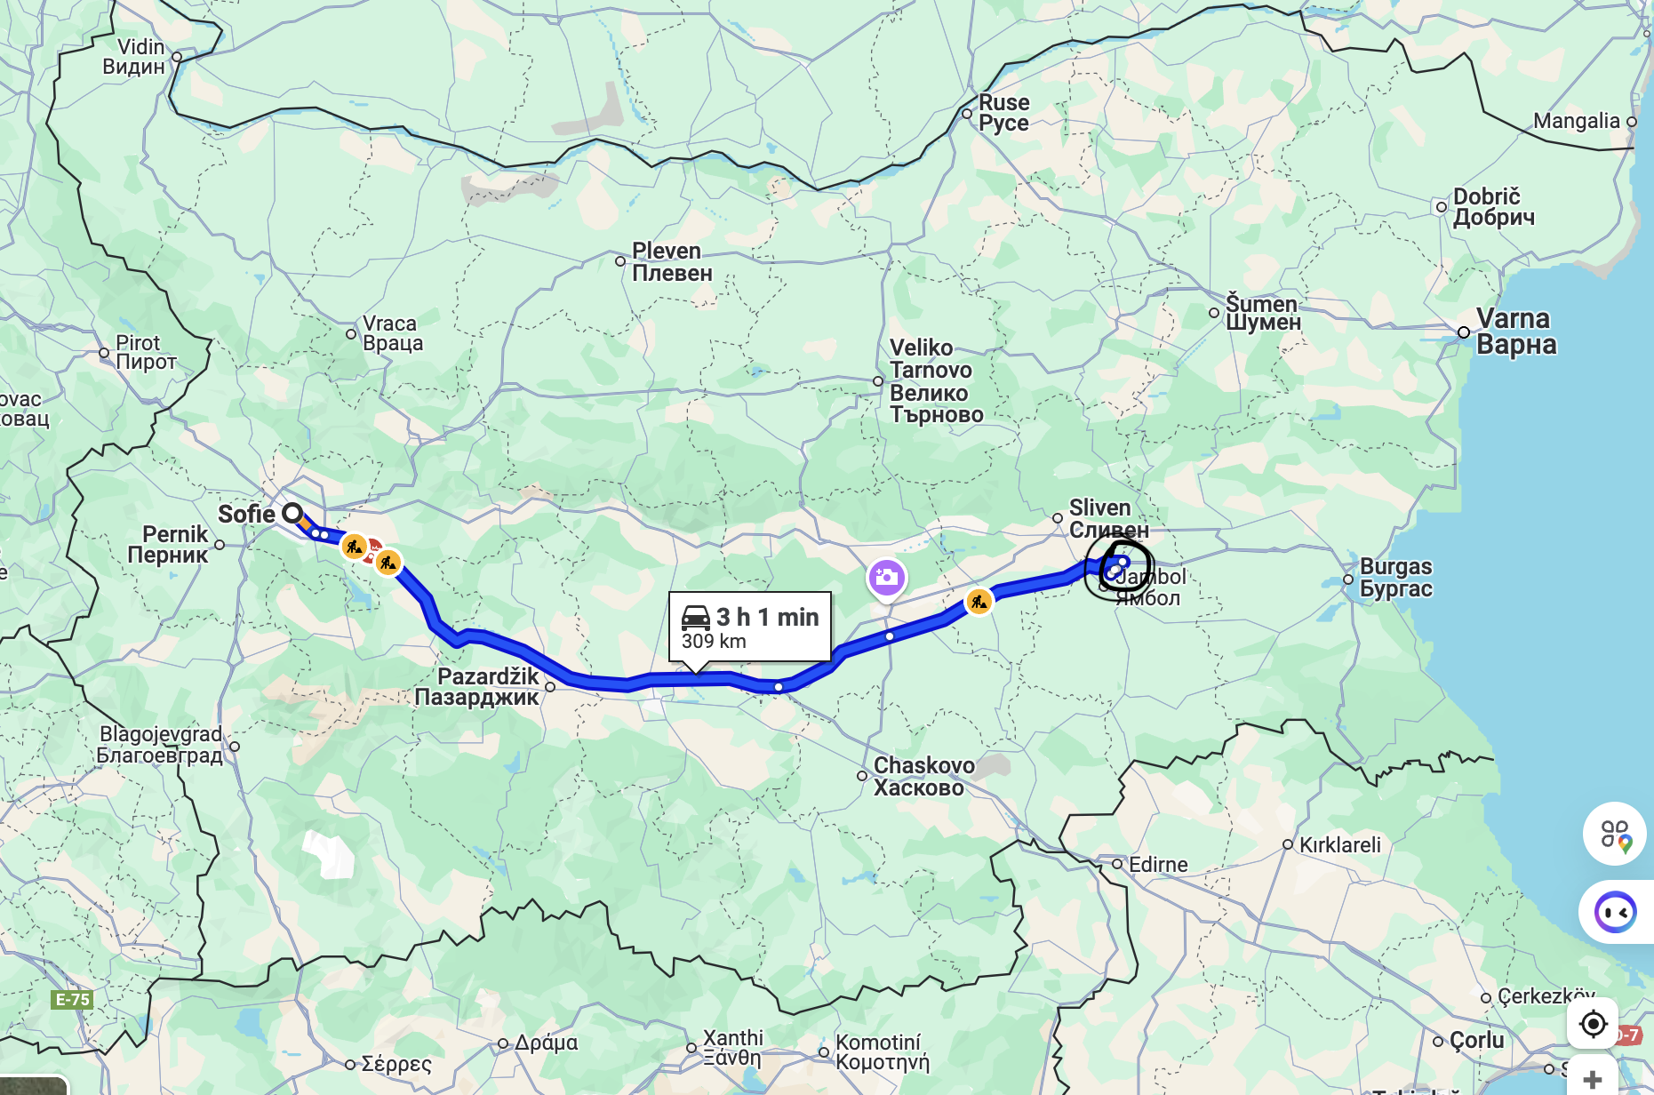
Studio typu Deluxe s manželskou postelí velikosti King 3 dospělí - Medková, Tupá, Vargová
Dvoulůžkový pokoj s manželskou postelí nebo oddělenými postelemi 2 dospělí - Němcová, Vacíková
Dvoulůžkový pokoj Deluxe s manželskou postelí nebo oddělenými postelemi 2 dospělí - Petr Kokaisl
Dvoulůžkový pokoj s manželskou postelí nebo oddělenými postelemi 2 dospělí - Knittlová, Špronglová
Studio s manželskou postelí velikosti King a rozkládací pohovkou 3 dospělí - Budský, Králová, Kukhareva
Studio s manželskou postelí velikosti King a rozkládací pohovkou 3 dospělí - Vojčová, Dvořáková
Studio s manželskou postelí velikosti King a rozkládací pohovkou 3 dospělí - Drábová

3. Kazanlak → Burgas → vesnice Bulgari (NESTINARSTVÍ: OHEŇ, RITUÁL A TRADICE)
- Doprava:
- Bus Kazanlak → Burgas (4h, 20 BGN / 260 Kč)
- Bus Burgas → Carevo (1h, 8 BGN / 100 Kč)
- Taxi Carevo → Bulgari (30 min, 40 BGN / 500 Kč)
- Nestinarstvo (večerní rituál na žhavém uhlí)
- Tradiční domy v Bulgari
- Pěšky: Po vesnici max. 2 km
- Nocleh: Bulgari nebo Carevo
- 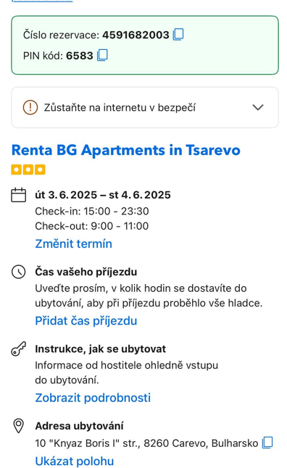
- https://www.booking.com/Share-aSL2S7
Plán
* 11:30–13:00 Koupání/pláž Arapya nebo Nestinarka
* 13:00–14:30 Oběd v Carevu
* 15:00-16:00 Check in v ubytování
* 16:00–19:00 Procházka v přístavu nebo po okolí (doporučení: Kostel Sv. Cára Borise, Přístav v Carevu, Zřícenina starého římského opevnění)
* Po 19:00 Nestinarstvo (doporučuju být tam dřív)

4. Carevo → Pomaci (Ribnovo, Dolen)
- Doprava:
- vlastní auta
Ráno vyrazíme z Carevo a vydáme se na cestu autem cca 4,5h. Doporučený odjezd v 8:30, abychom kolem 13h byli u 1.zastávky
1. zastávka ul. Antonivanovtsi 113a, 4580 Batak, Bulharsko ( 41.9425° N, 24.2189° E ) Vstup 8 - 12h a pak od 13h - 17h. Máme to po cestě směr Ribnovo, proto se zde můžeme zastavit na chvíli.
Tento historický kamenný kostel s klenutými okny a taškovou střechou je obklopen dlážděnými cestami a zelení. Kostel je významným památníkem bulharské historie, známý svou rolí během dubnového povstání v roce 1876. Během tohoto povstání se v kostele ukrylo více než 2 000 obyvatel Bataku, kteří byli následně zabiti osmanskými jednotkami. Kostel dnes slouží jako ossuárium a památník těchto událostí.
2. Zastávka Oběd typy - Restaurant Puertorico Ресторант „Порторико“ A nebo Ресторант Праим Батак
Následně se vydáme do Ribnovo, tj. cca 2,5h od Batak.
Cca v 15h - doporučený odjezd na 3.zastávku.
3. zastávka
Adresa do google map: Централна джамия на Рибново
Ribnovo - zde uvidíme mešitu v centru města dresscode: Doporučuje se konzervativní oblečení – pro ženy dlouhé sukně nebo kalhoty a zakrytá ramena; pro muže dlouhé kalhoty a zakrytá ramena. Prostě mešita style
- Ribnovo – muslimští Pomaci, tradiční architektura
- Bílé mešity a pomacké svatby
Projdeme si obec Ribnovo - a uvidíme tradiční pomáckou architekturu - prostě chill procházka.
Doporučený odjezd na 4.zastávku v 19:30-20:00
4. zastávka Jedeme na ubytování
- Nocleh: Ognjanovo (kousek od Ribnovo: 2 Chetirinadeseta , 2947 Ognjanovo, Bulharsko) ZDE: https://www.booking.com/hotel/bg/guest-house-ognyanovo.cs.html
Check in mezi 20-21h
Rozpis ubytování
1) Dvojlůžkový a manželskou postelí pro 2 lidi. Tereza Drábová
2)Dvojlůžkový a manželskou postelí pro 2 lidi.Kateřina Knittlová, Aneta
3)Dvojlůžkový a manželskou postelí pro 2 lidi. - Dvořáková, Vojčová
4)Dvojlůžkový a manželskou postelí pro 2 lidi. - Pechar, Kohoutová
5) 3 lůžkový pokoj pro 3 lidi - Budský, Králová, Kukhareva
6) 1x manželská postel + 2 rozkládací pohovky, celkem 4 lidi - Haspeklová, Vargová, Medková,Tupá
7)1x manželská postel + 2 rozkládací pohovky, celkem 4 lidi - Vaclikova, Nemcova
8) Dvojlůžkový a manželskou postelí pro 2 lidi. - Petr Kokaisl

5. Ognjanovo → Široka Laka (Широка лъка) → Trigrad
- Doprava:
- Automobilová
- Široka Laka (Широка лъка) – vesnice Karakačanů
- Trigradská soutěska, Ďáblovo hrdlo
- Plán
- Vyjet optimálně v 8:00, cesta autem do Trigradu (2,5h), prohlídka soutěsky a jeskyně
- Oběd v Trigradu, cesta na ubytování do Pamporova (1h), check-in v ubytku (14-17:00)
- Z Pamporova zpátky do Shiroka Laka (20min), procházka po vesnici, případná večeře, dá se vařit i na ubytku
- Nejbližší normální obchod je Billa ve Smoljan (20min autem), večer už volný program
- Pokud budeme stíhat Trigrad rychleji, stavíme se v Shiroka Laka už po cestě na ubytko, jde jen o check-in
- Pěšky: 2–3 km v Široké Lace, 5 km v soutěsce
- Nocleh: Pamporovo
- Odkaz na Booking: https://shorturl.at/hDkkY
- Pokoje
- Apartmán 1: Apartmán se 2 ložnicemi (4 hosté) - Budský, Králová, Kukhareva
- Apartmán 2: Apartmán se 2 ložnicemi (4 hosté) - Kohoutová, Medková, Tupá, Vargová
- Apartmán 3: Apartmán se 2 ložnicemi (4 hosté) - Vojčová, Dvořaková
- Apartmán 4: Apartmán se 2 ložnicemi (4 hosté) - Knittlová, Němcová, Špronglová, Vacíková
- Apartmán 5: Apartmán s 1 ložnicí - Petr Kokaisl

6. Široka Laka (Широка лъка) → Bačkovský klášter → Plovdiv

Program
- 9:00 - odjezd z ubytování Pamporovo, směr Bačkovský klášter
přejezd cca 1,5 hod
- Bačkovský klášter
  - 10:30-12:30
  - parkoviště u kláštera
  - délka prohlídky - cca 1,5 hod, (počítáme 2 hod)
  - zakrýt ramena a kolena
  - Oběd - možnost stravování v restauraci u kláštera, kdo chce, může si zajít na oběd, kdo nechce, tak zabalit svačinku
přejezd cca 20 min
- Pevnost Assen
  - 13:00 -14:00
  - parkoviště u pevnosti
  - délka - cca 30 minut, (počítáme 1 hod)
přejezd cca 45 min
- Plovdiv
  - 14:45
  - sraz u ubytování
  - parkoviště u ubytování
  - ubytujeme se
Zímavá místa v Plovdivu jsou níže.
- 16:00 - sraz u římského amfiteátru
  - pěšky - vše v docházkové vzdálenosti
  - Po prohlídce amfiteátru náš společný program končí. Níže přidáváme tipy na zajímavá místa. Každý si může zajít tam, kam ho to nejvíce táhne.
  - Večer bychom s vámi rádi zašli pozorovat západ slunce na místo, které se nazývá NEBET TEPE. Mohli bychom tam společně posedět a užít si pohodu.
Tipy na zajímavá místa v Plovdivu:
- Kapana
- Youth Hill
- Monument of Tsar Alexander I I - Plovdiv
- Monument of the Red Army „Alyosha“
- Singing Fountain
- “Tsar Simeon Garden” Park
- Roman Forum of Philippopolis
- Roman Forum (2nd part) - Odeon
- Clock Tower
- Ancient Theatre of
- Philippopolis
- Ancient Stadium of Philipopolis
- Djumaya Mosque
- Kapana
- Dzhendem tepe
- Hindliyan's House
- Old Town of Plovdiv
- Nebet Tepe
Ubytování – Plovdiv (Clepsydra Residence)
https://clepsydra-residence.plovdivhotels24.com/en/
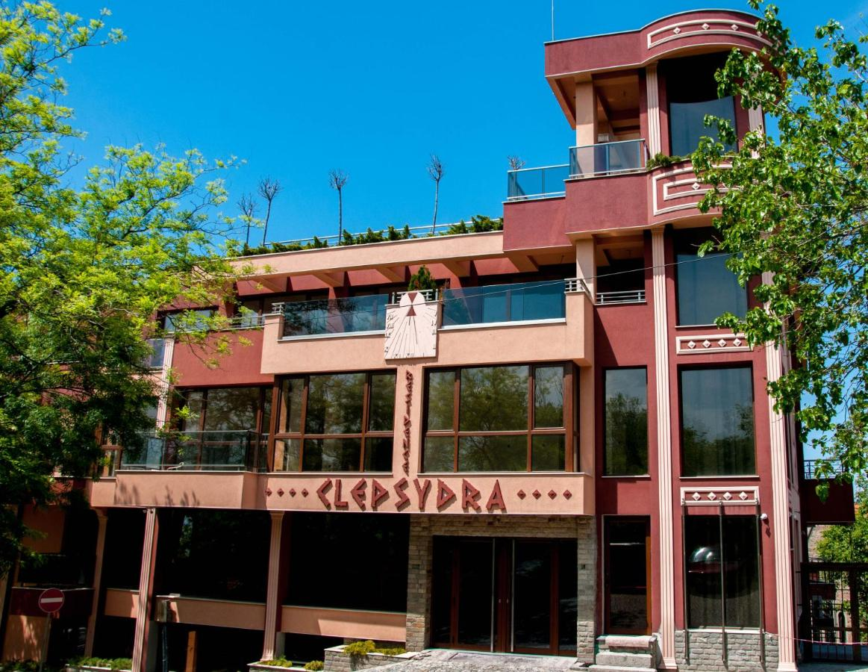
Ubytování se nachází přímo v centru Plovdivu.
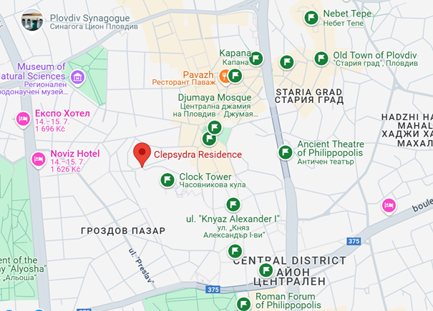
Pro lepší přehled a organizaci uvádíme rozdělení pokojů:
- Jednolůžkový pokoj – Petr Kokaisl
- Čtyřlůžkový pokoj – Špronglová, Vacíková, Němcová, Knittlová
- Třílůžkové pokoje:
  - Třílůžkový pokoj – Vargová, Tupá, Medková
  - Třílůžkový pokoj – Pechar, Kohoutová, Drábová
  - Třílůžkový pokoj – Budský, Králová, Kukhareva
  - Třílůžkový pokoj - Vojčová, Dvořáková, Haspeklová
—-
7. Plovdiv → Rilský klášter → Sofie
Program:
- 08:00 – odjezd z Plovdivu do Rilského kláštera (cca 3 hodiny cesty)
- 11:00–13:30 – příjezd a návštěva Rilského kláštera (prohlídka 3 rezervovaných expozic: Muzeum církevní historie, Hreljova věž, Etnografické muzeum + volný čas na nádvoří, focení, krátká procházka kolem kláštera)
- Oběd: 13:30–14:30 – Návrh na oběd: Gorski Kut Hotel & Restaurant (cca 7 minut autem od kláštera)
- 14:30 - odjezd (cca 2 h)
- 16:30 – příjezd do hotelu easyHotel Sofia
Ubytování: 108 Aldomirovska Street, 1309 Sofie (easyHotel Sofia)
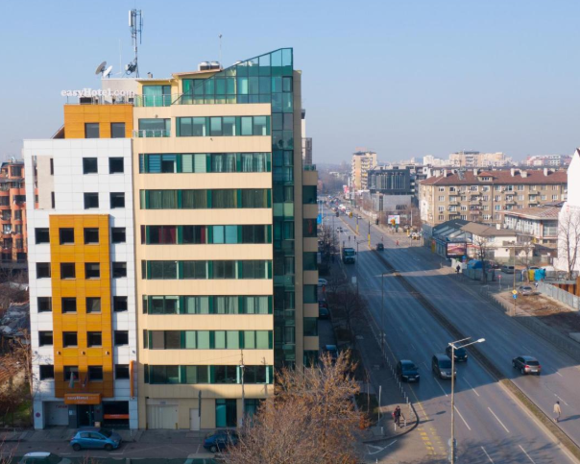
Ubytování je v dobré vzdálenosti od letiště.
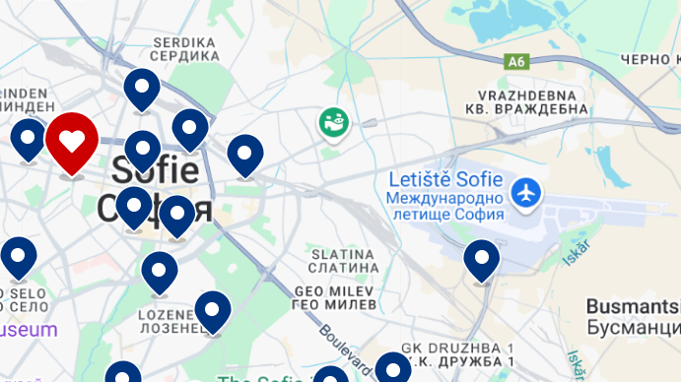
Rozdělení pokojů: 9 malých dvoulůžkových pokojů s manželskou postelí

8. 6. 2025 Sofie → Letiště → Odlet
- Doprava: Metro M4 na letiště (20 min, 1,60 BGN / 20 Kč)
- Sofia (14:10) - Bratislava (14:40)
- procházka po Bratislavě
- vlak Bratislava (19:58) - Praha hl. n. (po půlnoci, vlastně už 9. 6. v 0:18)

Shrnutí:
Nestinarstvo, růže, Pomaci, Karakačani - Široka Laka (Широка лъка), kláštery i příroda
Většina dopravy autobusy, vlaky a místní taxi
Denně cca 3–5 km pěšky
https://www.invia.cz/blog/bulharsko-jak-ho-neznate/

Účastníci
- Kokaisl Petr
- Budský Ondřej
- Drábová Tereza
- Dvořáková Michaela
- Haspeklová Natálie
- Knittlová Kateřina
- Kohoutová Daniela
- Králová Adéla
- Kukhareva Daria
- Medková Jana
- Němcová Aneta
- Pechar Josef
- Růžička Štěpán / Aneta Špronglová
- Tupá Daniela
- Vacíková Lucie
- Vargová Kamila
- Vojčová Martina

﻿

